Что делать при возгорании в быту?
- Вывести детей и стариков.
- Для защиты от гари использовать мокрый лоскут ткани.
- Если удастся частично потушить пожар, то предпринять все возможные для этого меры.
- Огонь можно накрыть мокрым покрывалом или другим материалом.
- Если есть гарантия, что ток не ударит, нужно постараться его отключить.
- При тушении пожара основную струю направить на основной огонь и по мере возможности постараться сделать все возможное, чтобы он не расползался дальше.
- Электропроводку тушат порошковыми огнетушителями.
- Если горит мебель, то ее лучше накрыть мокрым одеялом.
- Не открывать ни окна, ни двери, иначе пожар еще больше разгорится.
- Если горение только началось, вы его легко затушите водой, накроете толстым одеялом, покрывалом, забросаете песком, землей;
- Ни в коем случае не тушить водой горящие электропроводку и электроприборы, находящиеся под напряжением -это опасно для жизни;
- Если вы видите, что не сможете справиться с огнем, и пожар принимает угрожающие размеры, срочно покиньте помещение;
- Никогда не прячьтесь в задымленном помещении в укромные места.

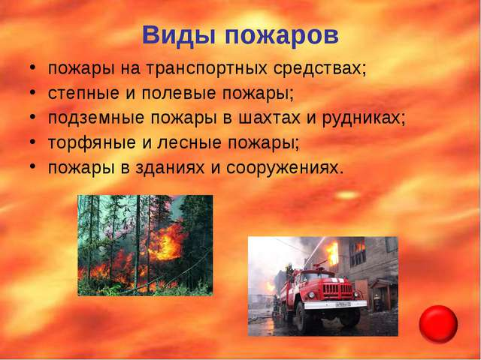

Помните, что пожар легче предупредить, чем погасить, и что маленькая спичка может обернуться
большой бедой!

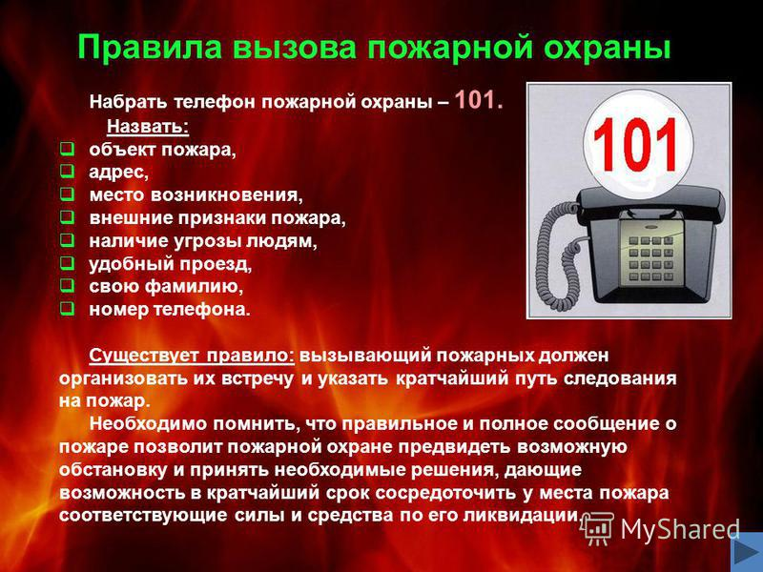

ОГКУСО «Центр социальной помощи
семье и детям Тайшетского района»
г. Тайшет, ул. Автозаводская, 3/1
8-(395-63)-2-65-98

Причины пожара и его предотвращение
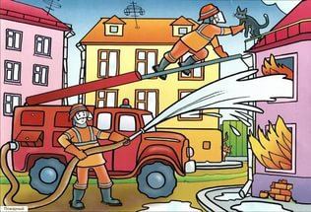

Пожар представляет собой процесс горения, обусловленный химической реакцией окисления (при которой горючее вещество соединяется с кислородом воздуха), сопровождающейся выделением тепла, света и звука.
Для возникновения пожара необходимо наличие трёх компонентов:горючего вещества,кислорода и первоначального источника тепла (причина пожара).

Основные причины возникновения пожаров:

- Человек сам обращается легкомысленно с огнем в быту и на природе.
- Не соблюдались меры предосторожности при работе с приборами и оборудованием.
- Самовозгорание предметов, если оставить их в подходящей среде, к примеру, пропитанная огнеопасным средством ветошь, оставленная на солнце.
- Взрывы опасных компонентов в быту или на производстве.
- Возникновение пожара по природным причинам – молния, гроза.
- Умышленный поджог.
- Изношенное и сломанное оборудование.
- Не соблюдаются меры безопасности, что и приводит к пожару.
- Неправильный монтаж отопительных приборов, электрических и газовых.
- При несоблюдении норм безопасности.
- Неправильное обращение с открытым огнем.
- Повреждение электрического оборудования или проводки.
- Последствия взрыва, если произошла утечка взрывоопасных веществ.
- Проведение сварочных работ.
- Захламленность рабочих мест.

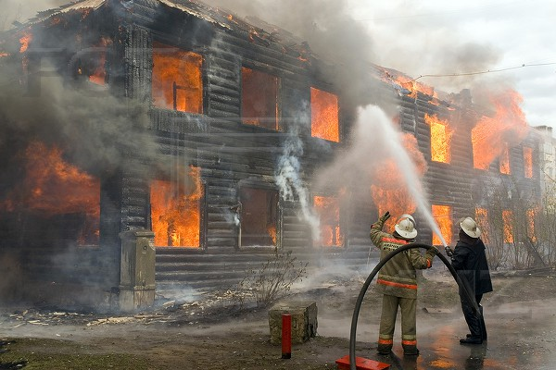
В целях предупреждения пожаров
в жилье:
- Никогда не курите в постели. Помните, сигарета и алкоголь - активные соучастники пожара.
- Будьте осторожны при эксплуатации печного и газового отопления.
- Не забывайте вовремя очищать от сажи дымоходы.
- Не оставляйте топящиеся печи без присмотра, а также не поручайте надзор за ними малолетним детям.
- Не располагайте топливо и другие горючие материалы на предтопочном листе.
- Не перекаливайте печь.
- Никогда не оставляйте без присмотра включенные электроприборы.
- Следите за исправностью электропроводки, не перегружайте электросеть, не допускайте применения самодельных электроприборов и «жучков».
- Не закрывайте электролампы и другие светильники бумагой и тканями.
- Не оставляйте на открытых площадках и во дворах тару (емкости, канистры и т.п.) с ЛВЖ и ГЖ, а также баллоны со сжатыми и сжиженными газами.
- Не оставляйте детей без присмотра, обучите их правилам пользования огнем.
- О соседях, создающих угрозу возникновения пожара, сообщайте в ближайшие подразделения пожарной охраны.

